Приклади завдань із математики

- ПЛОЩА КОНТИНЕНТУ
(за матеріалами Гороха В.П.)

На рисунку зображена карта Антарктиди.

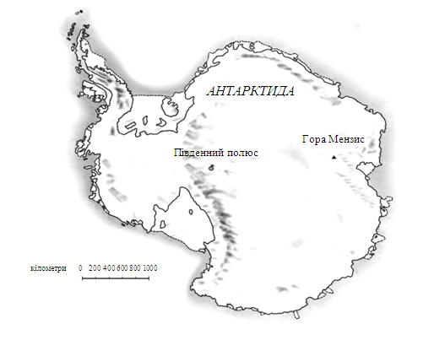

Завдання. Зважаючи на масштаб цієї карти, визначте приблизну площу Антарктиди.
Поясніть, яким способом Ви визначили площу континенту та наведіть свої обчислення.
Для отримання відповіді можете виконувати на карті потрібні Вам креслення.

- ГАРАЖ
(за матеріалами УЦОЯО)
Базова пропозиція виробника гаражів передбачає модель з одним вікном і одними дверима.
Петро вирішив обрати наступну модель з базової пропозиції. Розміщення вікна і дверей показані на наступному малюнку.
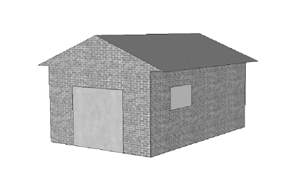
Запитання №1
Подані нижче ілюстрації показують інші базові моделі, вид ззаду. Лише одне з цих зображень збігається з наведеною вище моделлю, на якій зупинив свій вибір Петро. Яку модель обрав Петро? Обведіть правильну відповідь A, B, C або D.
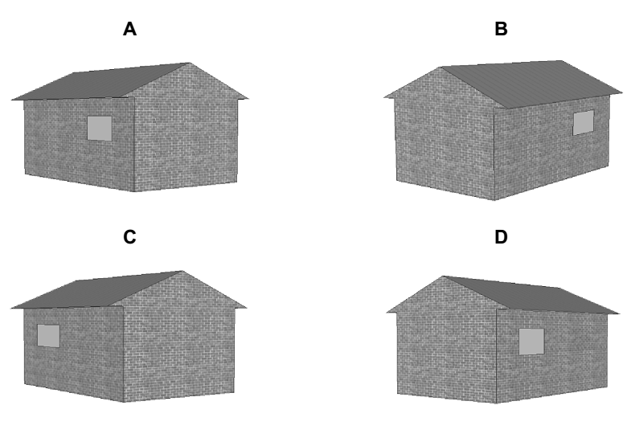

Запитання №2
Ці два плани показують розміри обраного Петром гаража у метрах:
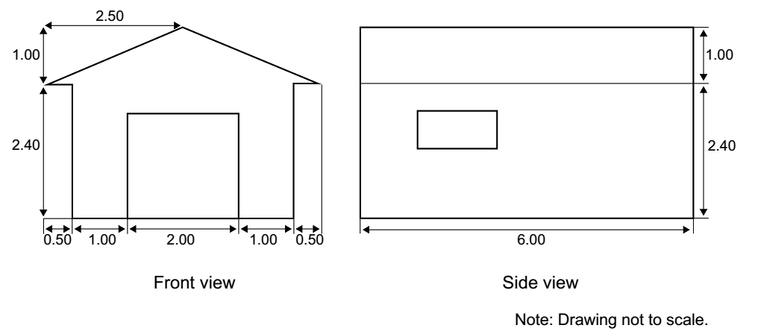
Вид спереду
Вид збоку
.
Увага: Креслення наведене без збереження масштабу.
Дах складається із двох ідентичних прямокутних секцій. Яка загальна площа даху. Запишіть розв’язок.

